Procesos e hilos

1) ¿A qué se le llama traza de un proceso? ¿y traza combinada?

La traza de un proceso es la ruta de ejecución del mismo a través de uno o más programas. La traza
combinada se refiere el cambio de procesos en ejecución en una traza en particular.

2) Suponga que una computadora tiene tres procesos (P1, P2, P3) para ejecutar, las direcciones de memoria (DM) de las instrucciones son las mostradas en los cuadros, el P2 tiene una instrucción de E/S en la dirección 723A, se estima que la entrada y salida tardara unos 10 ciclos de reloj, el S.O. es de tiempo compartido y asigna un tiempo máximo de 16 ciclos de reloj para cada proceso en ejecución, el CPU trabaja ejecutando 1 instrucción cada 4 ciclos de reloj. ¿Cuál es la traza combinada de los tres procesos?

Nota: los procesos se ejecutan en orden P1, P2, P3, P1, P2, P3, P1...; si alguno termina su ejecución, el planificador de procesos ejecuta de igual forma con los procesos que quedan (Round-Robin). Cuando ocurre una E/S, el planificador pasa a otro proceso, y retorna cuando termina la E/S, como máximo cada proceso tiene para ejecutar instrucciones 16 ciclos de reloj (sin contar las E/S).

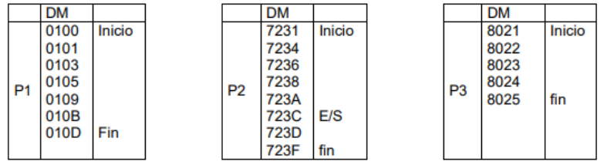
Respuesta: 0100; 0101; 0103; 0105; 7231; 7234; 7236; 7238; 8021; 8022; 8023; 8024; 0109; 010B; 010D; 723A; 723C; 8025; E/S; E/S; 723D; 723F

3) Dibuje y explique un diagrama de procesos de dos estados. Dibuje y explique cómo queda conformado un diagrama de colas para ejecutar procesos con dos estados.
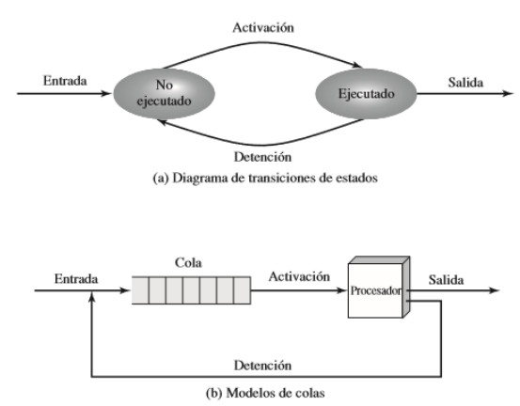
En este modelo, un proceso puede estar en dos estados: Ejecutando o No Ejecutando. Cuando el sistema operativo crea un nuevo proceso, crea el bloque de control de proceso (BCP) para el nuevo proceso e inserta dicho proceso en el sistema en estado No Ejecutando. El proceso existe, es conocido por el sistema operativo, y está esperando su oportunidad de ejecutar. De cuando en cuando, el proceso actualmente en ejecución se interrumpirá y una parte del sistema operativo, el activador, seleccionará otro proceso a ejecutar. El proceso saliente pasará del estado Ejecutando a No Ejecutando y pasará a Ejecutando un nuevo proceso.

Diagrama de colas
Los procesos que no están ejecutando deben estar en una especie de cola, esperando su turno de ejecución. Existe una sola cola cuyas entradas son punteros al BCP de un proceso en particular. Alternativamente, la cola debe consistir en una lista enlazada de bloques de datos, en la cual cada bloque representa un proceso. Podemos describir el comportamiento del activador en términos de este diagrama de colas. Un proceso que se interrumpe se transfiere a la cola de procesos en espera. Alternativamente, si el proceso ha finalizado o ha sido abortado, se descarta (sale del sistema). En cualquier caso, el activador selecciona un proceso de la cola para ejecutar.

4) ¿Cuáles son los eventos que producen la creación de procesos? De un ejemplo de cada uno.

Existen cuatro eventos comunes que llevan a la creación de un proceso:
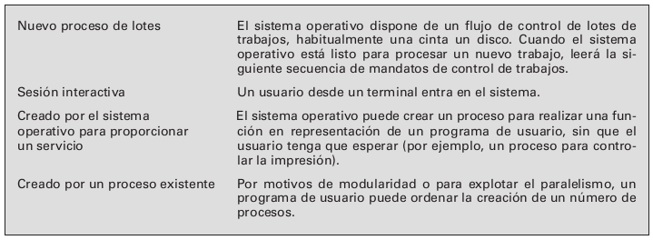

5) ¿Cómo se llama al hecho de que un proceso sea creado por otro? ¿Qué nombre recibe el proceso
creador y el proceso creado?

Cuando un sistema operativo crea un proceso a petición explícita de otro proceso, dicha acción se
denomina creación del proceso. Cuando un proceso lanza otro, al primero se le denomina proceso
padre, y al proceso creado se le denomina proceso hijo. Habitualmente, la relación entre procesos
necesita comunicación y cooperación entre ellos.

6) De ejemplos de terminación de procesos.
•
- Finalización normal: el proceso ejecuta una llamada al sistema operativo para indicar que ha completado su ejecución.
- Límite de tiempo excedido: el proceso ha ejecutado más tiempo del especificado en un límite máximo.
- Memoria no disponible: el proceso requiere más memoria de la que el sistema puede proporcionar.
- Violaciones de frontera: el proceso trata de acceder a una posición de memoria a la cual no tiene acceso permitido.
- Error de protección: el proceso trata de usar un recurso al que no tiene permitido acceder, o trata de utilizarlo de una forma no apropiada.
- Error aritmético: el proceso trata de realizar una operación de cálculo no permitida, o trata de almacenar números mayores de los que la representación hardware puede codificar.
- Fallo de E/S: se ha producido un error durante una operación de entrada o salida, por ejemplo, la imposibilidad de encontrar un fichero, fallo en la lectura o escritura después de un límite máximo de intento.
- Instrucción no válida: el proceso intenta ejecutar una instrucción inexistente.
- Instrucción privilegiada: el proceso intenta utilizar una instrucción reservada al sistema operativo.
- Uso inapropiado de datos: una porción de datos es de tipo erróneo o no se encuentra inicializada.
- Intervención del operador: por alguna razón, el operador o el sistema operativo ha finalizado.
- Terminación del proceso: cuando un proceso padre termina, el sistema operativo puede automáticamente finalizar todos los procesos hijos descendientes de dicho padre.
- Solicitud del proceso padre: un proceso padre habitualmente tiene autoridad para finalizar sus propios procesos descendientes.

7) Al pasar de un modelo de dos estados a uno de 5 estados uno de los estados se divide en dos, Listo y Bloqueado. ¿Cuál es ese estado? ¿Cuál es la razón por la cual se divide este estado en dos?

Se refiere al estado No Ejecutado. Algunos procesos que están en el estado de No Ejecutando están listos para ejecutar, mientras que otros están bloqueados, esperando a que se complete una operación de E/S. Por tanto, utilizando una única cola (para los No Ejecutados), el activador no puede seleccionar únicamente los procesos que lleven más tiempo en la cola. En su lugar, debería recorrer la lista buscando los procesos que no estén bloqueados y que lleven en la cola más tiempo. Una forma más natural para manejar esta situación es dividir el estado de No Ejecutando en dos estados, Listo y Bloqueado.

9) Suponga que los procesos pueden estar solo en los estados Listo, Ejecución y Bloqueado. Dibuje un diagrama de estado de proceso para la traza del Ej. 2) donde el eje de las X son los tiempos de ejecución de una instrucción y el eje Y son los procesos P1, P2 y P3.

Traza: 0100; 0101; 0103; 0105; 7231; 7234; 7236; 7238; 8021; 8022; 8023; 8024; 0109; 010B; 010D; 723A; 723C; 8025; E/S; E/S; 723D; 723F

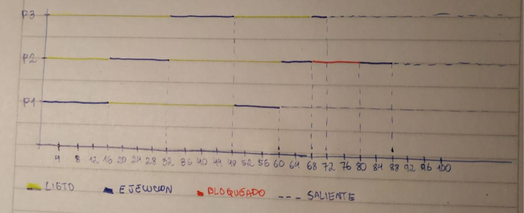

11) ¿Cuáles son los eventos que pueden suceder para que un proceso en estado bloqueado pase a estado de ejecución en un modelo de estado con un solo estado de suspensión?

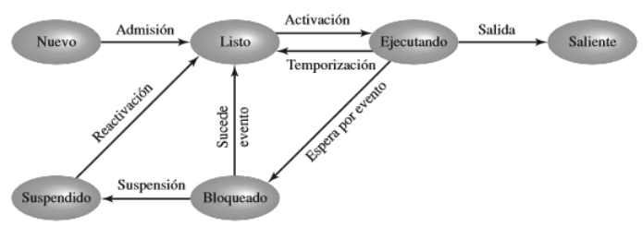

Según indica el gráfico, para pasar del estado Bloqueado al estado Ejecutando puede ocurrir:
- Que suceda el evento que estaba esperando, pase a Listo y se active.
- Que pase al estado Suspendido, sea reactivado y pase a Listo, y finalmente se active.

12) ¿Cuáles son las estructuras de control más importante del SO? ¿Para qué se utilizan cada una de ellas?

Las estructuras de control más importantes del SO son las tablas de memoria, E/S, ficheros y procesos.
- Las tablas de memoria se usan para mantener un registro tanto de la memoria principal (real) como de la secundaria (virtual).
- Las tablas de E/S gestionan los dispositivos de E/S y los canales del computador.
- Las tablas de ficheros proporcionan información sobre la existencia de ficheros, su posición en almacenamiento secundario, su estado actual y otros atributos.
- Por último, las tablas de procesos se utilizan para gestionar procesos.

13) ¿Cómo está formada la “información del estado del proceso”?

La información de estado de proceso indica los contenidos de los registros del procesador. Cuando un proceso está ejecutando, esta información está en los registros. Cuando un proceso se interrumpe, toda la información de los registros debe salvaguardarse de forma que se pueda restaurar cuando el proceso continúe con su ejecución. Normalmente, el conjunto de registros incluye registros visibles por usuario, registros de control, de estado, y punteros de pila.

14) ¿Que realiza el SO cuando crea un proceso?

Una vez que el sistema operativo decide, por cualquier motivo, crear un proceso procederá de la siguiente manera:

- Asignar un identificador de proceso único al proceso, en este instante, se añade una nueva entrada a la tabla primaria de procesos, que contiene una entrada por proceso.
- Reservar espacio para proceso, esto incluye, todos los elementos de la imagen del proceso, es decir, memoria requerida para el espacio de direcciones privado (programas y datos), para la pila de usuario y para el bloque de control de proceso (BCP).
- Inicialización del bloque de control de proceso, esto incluye, identificador del proceso, así como otros posibles identificadores, información de estado de proceso del BCP, entradas, contador de programa, punteros de pila de sistema e información de control de procesos.
- Establecer los enlaces apropiados.
- Creación o expansión de otras estructuras de datos.

17)18) ¿Cuál es la diferencia entre un proceso y un hilo? ¿Qué son “unidad propietaria de recursos” y “unidad de ejecución”?

El concepto de un proceso abarcaba dos características:
- Propiedad de recursos: un proceso incluye un espacio de direcciones virtuales para el manejo de la imagen del proceso (colección de programa, datos, pila y atributos definidos en el bloque de control del proceso). De vez en cuando a un proceso se le puede asignar control o propiedad de recursos tales como la memoria principal, canales E/S, dispositivos E/S y archivos. El sistema operativo realiza la función de protección para evitar interferencias no deseadas entre procesos en relación con los recursos.

- Planificación/ejecución: la ejecución de un proceso sigue una ruta de ejecución (traza) a través de uno o más programas. Esta ejecución puede estar intercalada con ese u otros procesos. De esta manera, un proceso tiene un estado de ejecución (Ejecutando, Listo, etc.) y una prioridad de activación y ésta es la entidad que se planifica y activa por el sistema operativo.

Estas dos características son independientes y podrían ser tratadas como tales por el sistema operativo. Para distinguir estas dos características, la unidad que se activa (unidad de ejecución) se suele denominar hilo (thread), o proceso ligero, mientras que la unidad de propiedad de recursos se suele denominar proceso o tarea.

19) ¿Que significa multihilo? ¿Cuáles son las diferencias entre modelo multihilo y monohilo?

Multihilo se refiere a la capacidad de un sistema operativo de dar soporte a múltiples hilos de ejecución en un solo proceso.

En un modelo de proceso monohilo (no existe el concepto de hilo), la representación de un proceso incluye su bloque de control de proceso y el espacio de direcciones de usuario, además de las pilas de usuario y núcleo para gestionar el comportamiento de las llamadas/retornos en la ejecución de los procesos. Mientras el proceso está ejecutando, los registros del procesador se controlan por ese proceso y, cuando el proceso no se está ejecutando, se almacena el contenido de estos registros.

En un entorno multihilo, sigue habiendo un único bloque de control del proceso y un espacio de direcciones de usuario asociado al proceso, pero ahora hay varias pilas separadas para cada hilo, así como un bloque de control para cada hilo que contiene los valores de los registros, la prioridad, y otra información relativa al estado del hilo. De esta forma, todos los hilos de un proceso comparten el estado y los recursos de ese proceso, residen en el mismo espacio de direcciones y tienen acceso a los mismos datos.

20) ¿Un hilo puede estar en estado suspendido? Explique.

No. Porque no tiene sentido aplicarlo, ya que dicho estado es un concepto de nivel de proceso. En particular, si se expulsa un proceso, todos sus hilos se deben expulsar porque comparten el espacio de direcciones del proceso.

21) ¿Qué tipos de hilos existen? Detalle cada uno (a nivel de núcleo y a nivel de usuario).

Existen dos amplias categorías de implementación de hilos: hilos de nivel de usuario (user-level threads, ULT) e hilos de nivel de núcleo (kernel-level threads, KLT). Los últimos son también conocidos en la literatura como hilos soportados por el núcleo (kernel-supported threads) o procesos ligeros (lightweight processes).

Hilos de nivel de usuario
En un entorno ULT puro, la aplicación gestiona todo el trabajo de los hilos y el núcleo no es consciente de la existencia de los mismos. Cualquier aplicación puede programarse para ser multihilo a través del uso de una biblioteca de hilos. La biblioteca de hilos contiene código para la creación y destrucción de hilos, para paso de mensajes y datos entre los hilos, para planificar la ejecución de los hilos, y para guardar y restaurar el contexto de los hilos. Por defecto, una aplicación comienza con un solo hilo y ejecutando en ese hilo. Esta aplicación y su hilo se localizan en un solo proceso gestionado por el núcleo. En cualquier momento que la aplicación esté ejecutando (el proceso está en estado Ejecutando), la aplicación puede crear un nuevo hilo a ejecutar dentro del mismo proceso. La creación se realiza llamando a la utilidad de creación en la biblioteca de hilos. Se pasa el control a esta utilidad a través de una llamada a procedimiento. La biblioteca de hilos crea una estructura de datos para el nuevo hilo y luego pasa el control a uno de los hilos de ese proceso que esté en estado listo, utilizando algún algoritmo de planificación. Cuando se pasa el control a la biblioteca, se almacena el contexto del hilo actual, y cuando se pasa el control de la biblioteca al hilo, se recupera el contexto de ese hilo. El contexto tiene esencialmente el contenido de los registros del usuario, el contador de programa, y los punteros de pila.

Hilos a nivel de núcleo
En un entorno KLT puro, el núcleo gestiona todo el trabajo de gestión de hilos. No hay código de gestión de hilos en la aplicación, solamente una interfaz de programación de aplicación (API) para acceder a las utilidades de hilos del núcleo. Cualquier aplicación puede programarse para ser multihilo. Todos los hilos de una aplicación se mantienen en un solo proceso. El núcleo mantiene información de contexto del proceso como una entidad y de los hilos individuales del proceso. La planificación realizada por el núcleo se realiza a nivel de hilo. Este enfoque resuelve los dos principales inconvenientes del enfoque ULT. Primero, el núcleo puede planificar simultáneamente múltiples hilos de un solo proceso en múltiples procesadores. Segundo, si se bloquea un hilo de un proceso, el núcleo puede planificar otro hilo del mismo proceso. Otra ventaja del enfoque KLT es que las rutinas del núcleo pueden ser en sí mismas multihilo. La principal desventaja del enfoque KLT en comparación con el enfoque ULT es que la transferencia de control de un hilo a otro del mismo proceso requiere un cambio de modo al núcleo.

